《概率论与数理统计》复习题二答案

一、是非题
1、对任意两个事件与, 一定有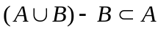. (对)
2、若随机变量的概率密度函数为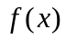, 则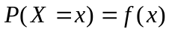. (错)
3、如果和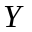都服从正态分布，那么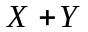也一定服从正态分布. (错)
4、如果总体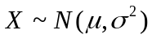, 要提高参数估计的置信度, 同时又不降低估计的精度,就一定要加大样本容量. (对)
5、如果统计量是参数的最大似然估计, 则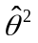也是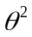的最大似然估计. (对)

二、填空题
6、设事件, 和独立, 且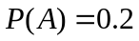, 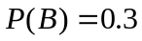, 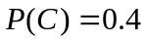, 那么事件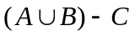的概率为.
7、如果在罐中放入一球, 该球是红色或黑色的可能性是相同的. 再放入一个红球, 随后从罐中任意选取一球, 发现是红球. 那么原来放入的是红球的概率为.
8、如果随机变量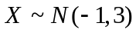, 在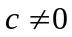时, 随机变量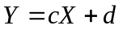服从的分布为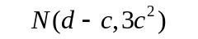.
9、设随机变量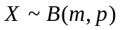, 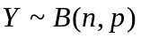(二项分布), 且相互独立, 则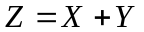服从的分布为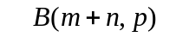, 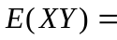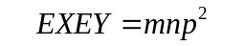.

三、选择题
10、对任意两个独立且发生概率均大于零的事件和, 不正确的是 B .
(A) 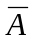与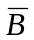一定独立 (B) 与一定互不相容
(C) 与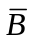一定独立 (D) 与一定独立
11、函数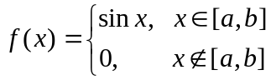是随机变量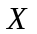的概率密度, 则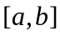必须是
B .
(A) 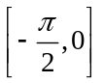 (B) 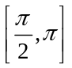 (C) 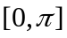 (D) 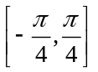

12、随机变量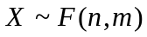, 即服从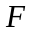分布. 对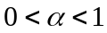, 不一定成立的是 C .
(A) 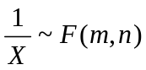 (B) 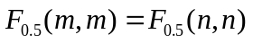
(C) 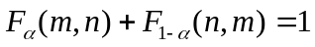 (D) 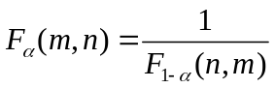
13、设随机变量和都服从标准正态分布, 但不一定独立. 那么结论一定正确的是
C .
(A) 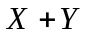服从正态分布 (B) 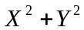服从分布
(C) 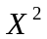和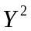都服从分布 (D) 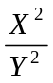服从分布
14、设离散型随机变量与独立, 且都服从相同的分布律. 则一定成立的是 D .
(A) 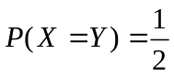 (B) 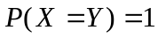
(C) 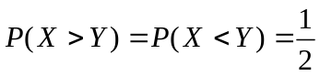 (D) 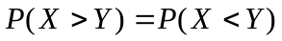

四、计算题
15、两个盒子中各放了10只球, 球的颜色都是一只红球九只黑球. 现在从第一个盒中随机取出两球放入第二个盒中, 然后再从第二个盒中随机抽取两球.
(1)第二次抽出的球是一红一黑的概率是多少?
(2)如果第二次抽出的球是一红一黑, 则第一次抽取的球也是一红一黑的概率是多大?
解 记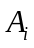为事件“第次取到一红一黑”.
(1)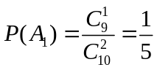, 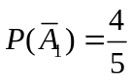, 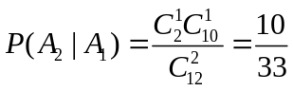, 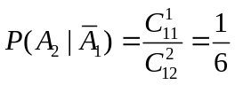.
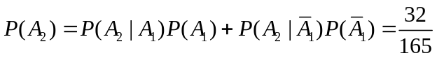.
(2)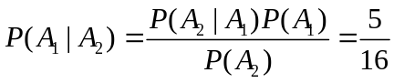.

16、设随机变量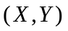的联合分布律为
 | 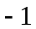
 | 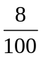 |  | 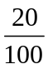
 |  | 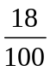 | 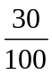

且与独立.
(1)确定参数和; (2)计算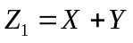的分布律; (3)计算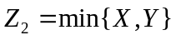的分布律.
解 (1)
 |  |  |  | 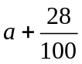
 |  |  |  | 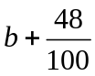
 | 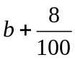 | 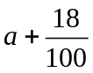 | 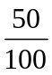
独立性得, 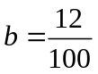, 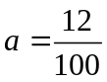.
(2)
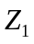
 |  | 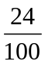 | 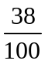

(3)
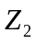

17、设某种元器件的寿命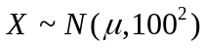. 现在随机抽取25件元器件, 测得其平均寿命为950小时. 该种元器件的寿命超过1000小时才认为是合格的. 由这些数据, 对元器件的质量可作何种判断? (显著性水平取为)
(附注: 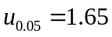, 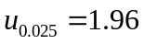, 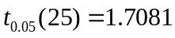, 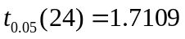,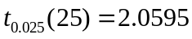, 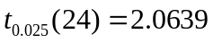)
解 检验问题: 原假设: 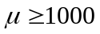; 备选假设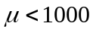.
用检验法, 拒绝域为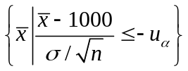.
这里, 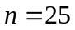, 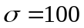, . 代入计算: 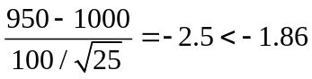,
即在拒绝域内. 因此拒绝原假设, 认为产品不合格.

- 设二维随机变量的联合概率密度函数为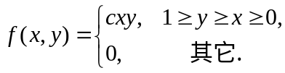
(1)确定常数的值;
(2)计算的边际密度函数和数学期望;
(3)计算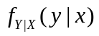;
(4)计算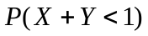的概率.
解 (1)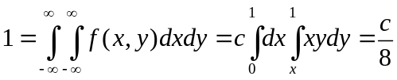, 所以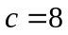;
(2)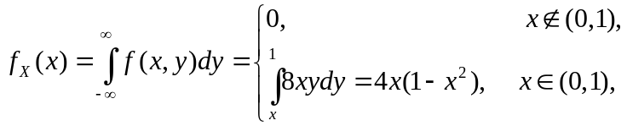
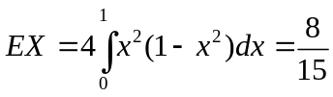.
(3)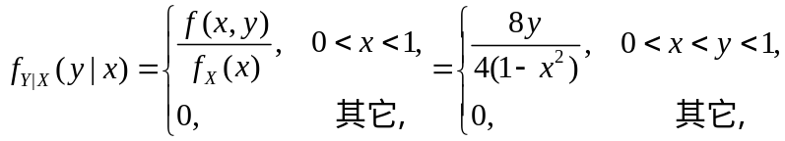
(4)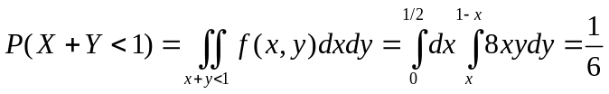.

19、设总体的概率密度函数为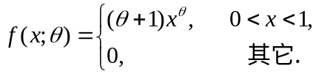 分别给出参数的矩估计和最大似然估计, 此处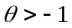.
解 矩估计: 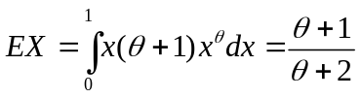, 因此, 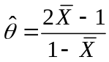;
最大似然估计: 对数似然函数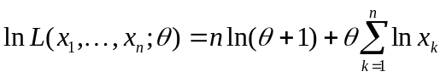,
因此, 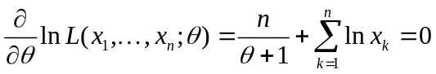, 因此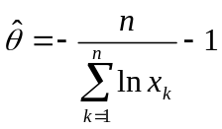.

五、证明题
20、如果和是独立同分布的连续型随机变量, 证明: 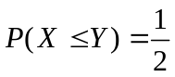. 并举例说明,对离散型随机变量, 结论不正确.
证 由于独立同分布, 且是连续型随机变量, 所以
,
则由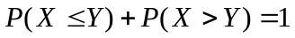, 即得结论.
对离散型分布, 例如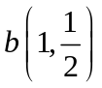, 上述结论不正确: 

